

**2月　開館スケジュール**

通常開館　（平日）9:30～18:30,（土）9:30～14:30

2/14(金)…16:30閉館

10(月)，15(土)…高校入試の為休館

2/29(土)…高校卒業式は14：30まで開館しています。

２月の特集

**「早稲田に恋する**」

～早稲田大学縁の人物を知る～

早稲田大阪学園

図書館発行　№64

2020.2.1

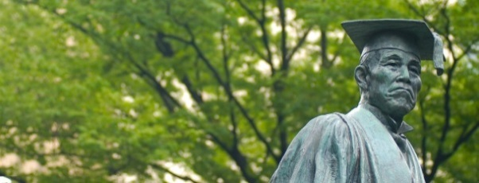

図書館NEWS



**高３生へ**

**未返却の図書はありませんか？**

**図書・雑誌・赤本など**

**図書館で借りた資料は、全て返却してください。**

**卒業式を過ぎますと、郵送や宅配便で返却を**

**お願いすることになります。**

**2/21（金）最終返却日**



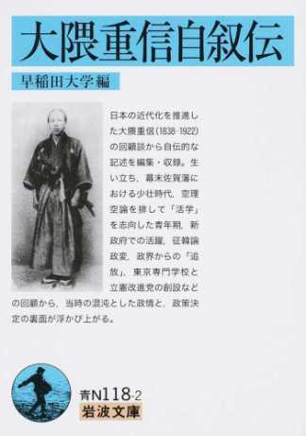

**２月に予定していました雑誌付録の**

**抽選会ですが、付録の数が少ない為**

**今回は見送ります。**

**新学期までお待ちください。**

**雑誌付録の抽選会**

**延期のお知らせ**



英検・漢検の問題集（CD含む）の貸し出し中止のお知らせ

問題集の**長期延滞**が目立ちます。

多くの方にご利用いただきたいので、

今後は**禁退出**とさせていただきます。

尚、図書館内での閲覧、

図書館内コピー機での

コピーはOKです。

ご不便をおかけしますが、

何卒よろしくお願いします。





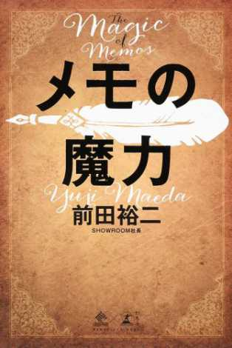

：

**あなたは何人知ってますか？**

早稲田大学は**人材の宝庫**・・・

今月は早稲田出身の作家だけでなく、企業家、クリエーターや早稲田大学主催のジャーナリズム大賞受賞作品まで幅広くご紹介いたします。

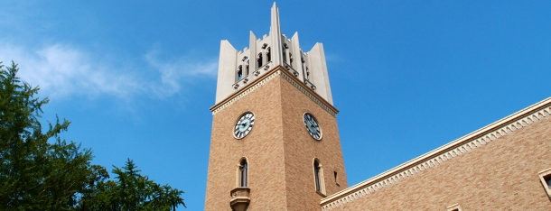

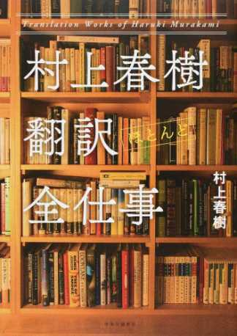

**●まずは創設者を知ろう！**

**『大隈重信自叙伝』**

早稲田大学 編/岩波文庫

[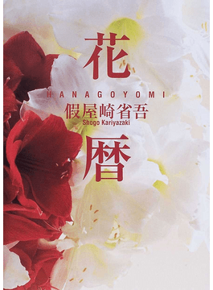](https://honto.jp/lb.html?prdid=02718374&srt=1)日本の近代化を推進した大隈重信。その生涯を大隈自身の言葉で振り返るため、回顧談から自伝的な記述を選んで編成し、さらに、自伝的な要素を含む演説・談話も収録。当時の混沌とした政情と、政策決定の裏面が浮かび上がる。

大隈重信が青年や女性に向けて何を語り、学問・教育と政治・社会のあり方をいかに語ったかを知ることができる **『大隈重信演説談話集』** 早稲田大学 編/岩波文庫　もあわせてどうぞ。

[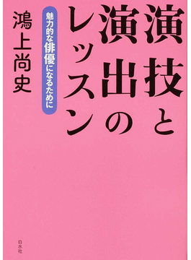](https://honto.jp/lb.html?prdid=03464721&srt=1)**●若き企業家も…**

**『人生の勝算』**

前田裕二/幻冬舎文庫

仮想ライブ空間「ＳＨＯＷＲＯＯＭ」を創り出した、前田裕二の全思考を公開。ＳＮＳ時代を生き抜くために必要な“コミュニティ”の本質、ライブ配信サービスの最前線、己の人生のコンパスなどを綴る。

**『メモの魔力』** 前田裕二/幻冬舎

メモで目にする情報全てをアイデアに変える、メモで本当の自分を見つめ直す、メモで夢をかなえる−。いま最も注目される起業家による渾身のメモ術を紹介。特別付録として、自分を知るための「自己分析１０００問」を収録する。**（2010年 政経卒）**

**●翻訳家でもあるのです☆**

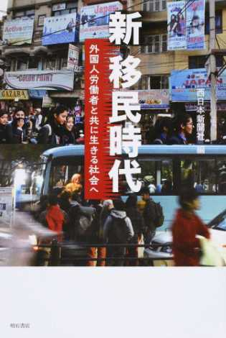**『村上春樹翻訳〈ほとんど〉全仕事』** 村上春樹/中央公論新社

旺盛な意欲はどこからくるのか。翻訳が創作にもたらした影響は−。翻訳家・村上春樹が、７０余点の訳書を自ら紹介。３６年の道のりを一望する。柴田元幸との対談も収録。

**（1975年 第一文学部　映画演劇科卒）**

**あの名作も翻訳されてます**

**『キャッチャー・イン・ザ・ライ』**

J.D.サリンジャー　村上春樹 訳/白水社

**『グレート・ギャツビー』**

ｽｺｯﾄ･ﾌｨｯﾂｼﾞｪﾗﾙﾄﾞ　村上春樹 訳/中央公論新社

**●華道家のあの人も…**

**『花暦 HANAGOYOMI』**

假屋崎省吾/メディアファクトリー

いけばなの枠にとどまらず、自由奔放で大胆な発想力と､繊細かつ緻密な表現力で新しい空間芸術を生み出す華道家､假屋崎省吾の作品集。四季折々のさまざまな空間に､格調高く､優雅にいけられた美しい花々の作品が満載。**（文学部卒）**

**●演劇の世界では…**

**『演技と演出のレッスン』** 鴻上尚史/白水社

アマチュアからプロまで、表現力を豊かにするための演技のバイブル。主にスタニスラフスキー・システムをベースに、俳優がさまざまな「技術」を獲得するための１８のレッスンを収録。**『発声と身体のレッスン』**の続編。**（法学部卒）**

**●稀代のクリエイターも！**

**『「国境なき医師団」になろう！』**

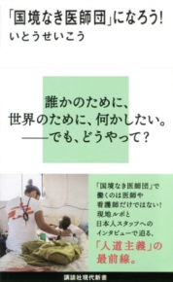いとうせいこう/講談社現代新書

「国境なき医師団」（ＭＳＦ）ってどんな組織？ どんな人が働いてるの？ どこに派遣されるの？ 給料はもらえるの？ 知ってるようで知らないＭＳＦのリアルに現地ルポと日本人スタッフへのインタビューで迫る。

**（法学部卒）**



●石橋湛山(たんざん)記念 早稲田ジャーナリズム大賞 授賞作品

**『新 移民時代』**

西日本新聞社/明石書店

２０１６年、日本国内の外国人労働者が１００万人を突破した。移民政策をどうするのか。日本で暮らす外国人の実像や、彼らなしでは成り立たない日本社会の現実を見つめ、共生の道を探る。**≪小論文対策推薦本≫**

**『ヤズディの祈り』** 林典子 撮影/赤々舎

２０１４年８月、ダーシュ（過激派組織ＩＳ）の侵略を受けた中東の少数民族・ヤズディ。破壊された村の風景、避難先での暮らし、シンガル山の雄姿…。３０余組の証言と、現地で共に生活しながら撮り続けた写真を収録する。

**早稲田ジャーナリズム大賞とは？**



卒業生である石橋湛山の名を冠し、

早稲田大学が2000年に設立した賞。社会に貢献したジャーナリストの活動を顕彰し、優れた言論人の育成と自由かつ開かれた言論環境の形成への寄与を目的に運営されています。

文芸・文化・芸術活動対象の**「早稲田大学坪内逍遙大賞」**(早稲田大学文学科の創設者[坪内逍遙](https://ja.wikipedia.org/wiki/%E5%9D%AA%E5%86%85%E9%80%8D%E9%81%99)の名を冠している)もあります。

**●作家は…**

文化勲章を受章した井伏鱒二から、直木賞・芥川賞受賞作家まで、多くの文化人を輩出してきた早稲田大学。残念ながら人数が多すぎて2月号の紙面では紹介しきれません！

閲覧室正面の**「今月の特集」**コーナーには幅広い年代・ジャンルの作品をご紹介。

****また、閲覧室手前の**「早稲田コーナー」**では「早稲田大学坪内逍遥大賞」受賞者を、

今月の**「早稲田文学コーナー」**では第一文学部出身の**秋吉理香子**さん、**中村理聖**さん、詩人の**壱岐梢**さん、文化構想学部教授の**伊藤比呂美先生**の作品を紹介しています。